**20250516 中六班**



Daily life



**「来园情况」**

今天是星期五，天空下起了小雨，天气却依然闷热。孩子们穿着雨衣、打着雨伞来到了幼儿园。一周即将结束，孩子们的心情也很激动。

今天共来园20人，2人请假。期待宝贝们早日回到幼儿园。

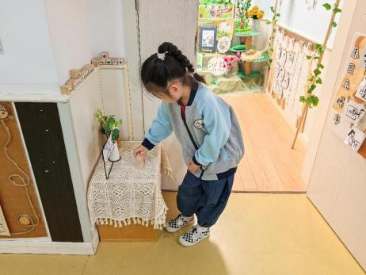 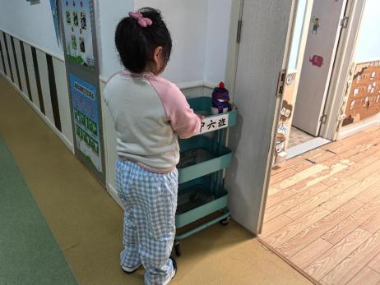 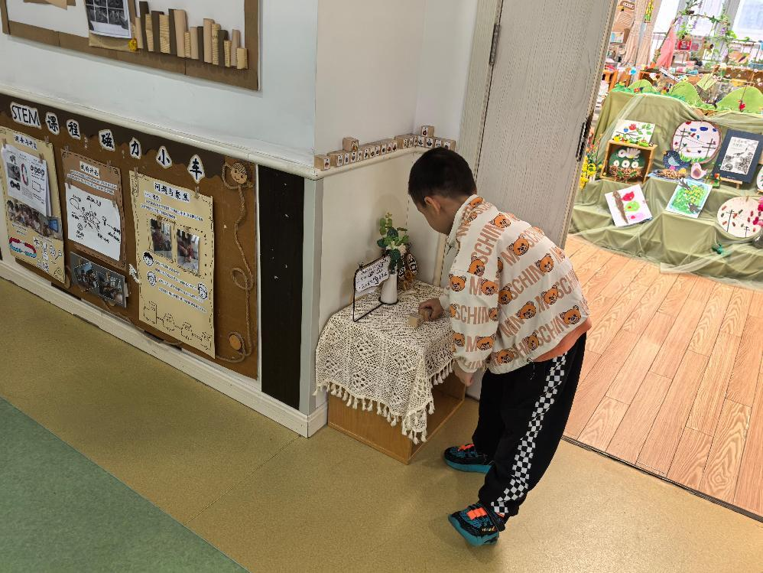

**「区域游戏」**

由于今天下雨，孩子们的户外收到了限制，我们适当延长了区域游戏的时间。孩子们按照区域游戏计划进入了各项游戏。瞧，植物角的土豆、贝贝南瓜、向日葵都长得很高了，孩子们讲述着发现，记录着变化；科探区的磁力小车太好玩了，先尝试用不同的材料制作，接着在提升它的性能；美工区的吸管、彩泥、彩纸也玩出了新的花样；建构区的体育馆、鸟巢，也呈现出了不同的造型……孩子们在区域与游戏中慢慢提升着自己的能力。

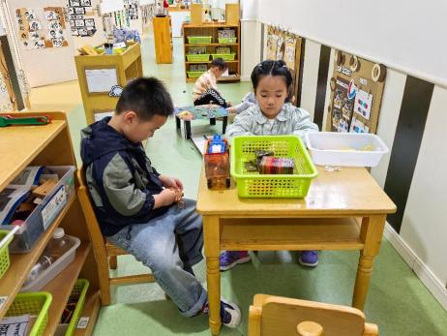 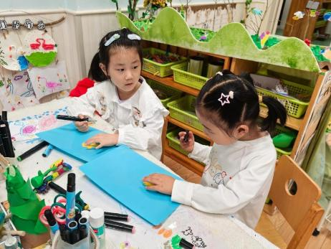 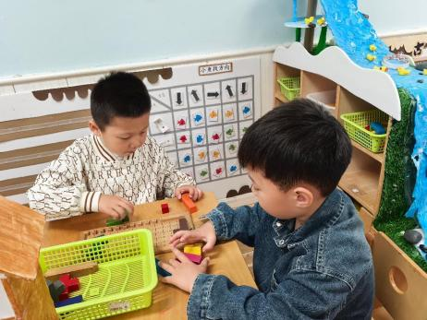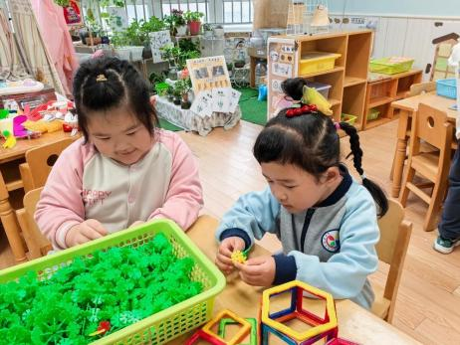 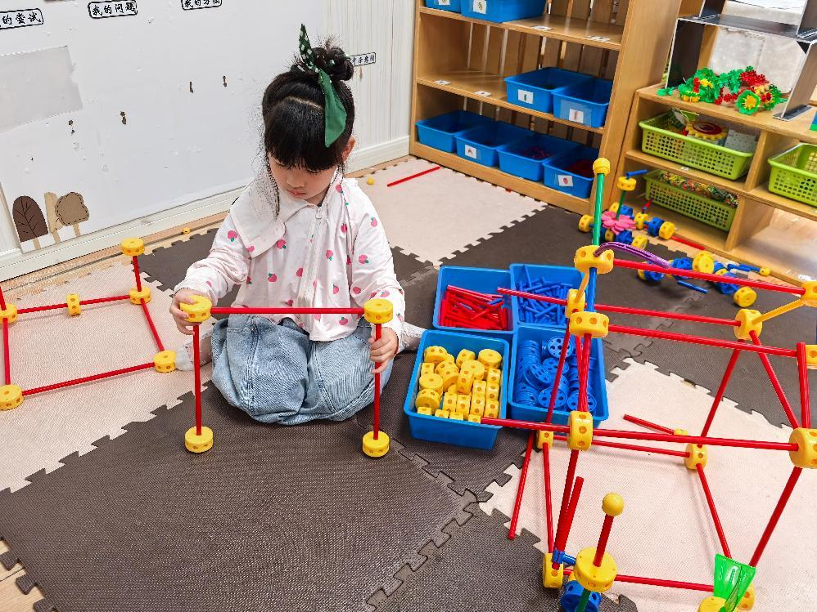 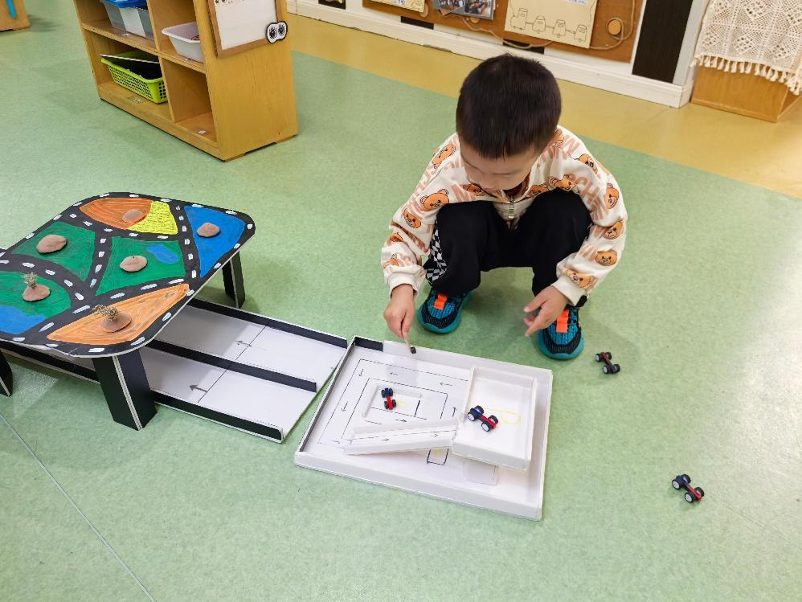

**「集体活动---谈话：我的问题与方法」**

在进行了第一次制作过程中，孩子们都遇到了一些问题。本节活动是引导孩子们能用简单、连贯的语句说一说自己制作过程中遇到的问题，运用绘画的形式来记录他们发现的问题，并引导孩子针对他们的问题提出可行的解决方案。

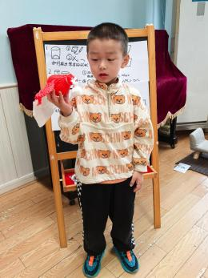 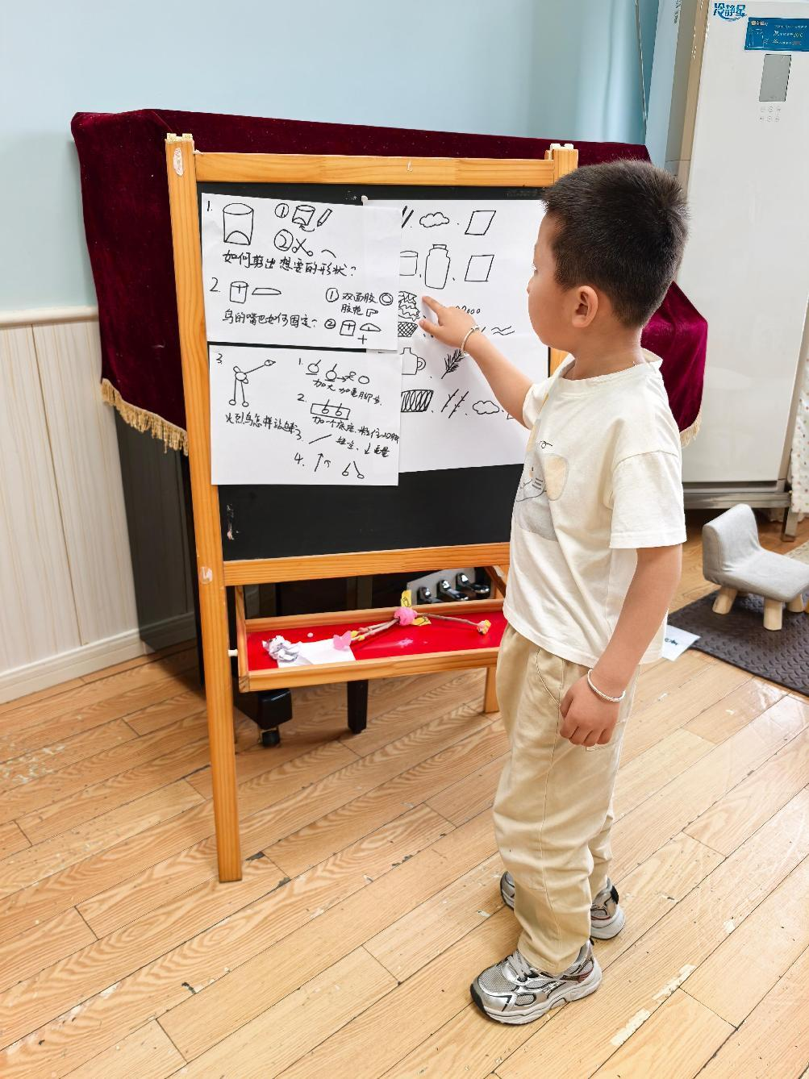 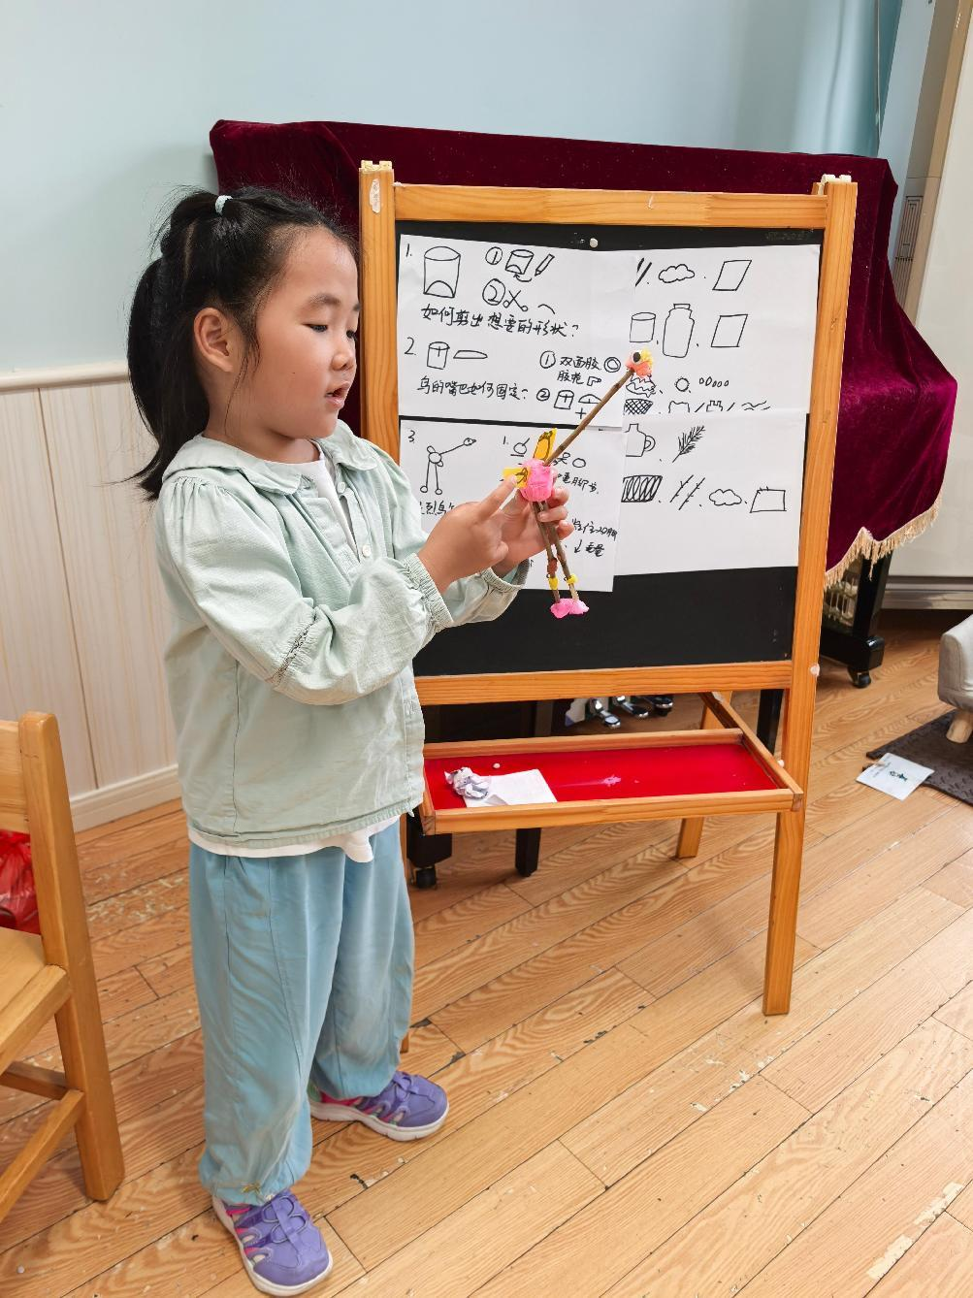

**「日常生活观察」**

|  |  |  |  |  |  |  |  |  |
| --- | --- | --- | --- | --- | --- | --- | --- | --- |
| **序号** | **姓名** | **入园情绪** | **早点** | **午餐** | | | **午睡** | **午点** |
| **饭菜汤** | **桌面整洁** | **筷子使用** |
| 1 | 方张羽 | √ | √ | √ | √ | √ | √ | ⭕ |
| 2 | 王韵涵 | √ | √ | √ | √ | √ | √ | √ |
| 3 | 杨子熠 | √ | √ | ⭕ | √ | √ | √ | ⭕ |
| 4 | 程桢雯 | √ | √ | √ | √ | √ | √ | ⭕ |
| 5 | 林清姝 | √ | √ | √ | √ | √ | √ | √ |
| 6 | 南羽晞 | √ | √ | √ | √ | √ | √ | √ |
| 7 | 郭慕芸 | √ | √ | √ | √ | √ | √ | √ |
| 8 | 马筱萌 | √ | √ | √ | √ | √ | √ | √ |
| 9 | 许晨依 | √ | √ | ⭕ | √ | √ | √ | ⭕ |
| 10 | 韩泽霖 | √ | √ | √ | ⭕ | √ | √ | √ |
| 11 | 任俊晟 | 请假 |  |  |  |  |  |  |
| 12 | 顾宇浩 | √ | √ | √ | ⭕ | √ | √ | √ |
| 13 | 魏书宇 | 请假 |  |  |  |  |  |  |
| 14 | 冯逸凡 | √ | √ | √ | √ | √ | √ | √ |
| 15 | 鞠奕鸿 | √ | √ | √ | ⭕ | √ | √ | ⭕ |
| 16 | 徐佑恒 | √ | √ | √ | ⭕ | √ | √ | √ |
| 17 | 庄溢 | √ | √ | √ | √ | √ | √ | √ |
| 18 | 赵天睿 | √ | √ | √ | √ | √ | √ | √ |
| 19 | 朱圣庆 | √ | √ | √ | √ | √ | √ | √ |
| 20 | 李宇航 | √ | √ | √ | √ | √ | √ | √ |
| 21 | 施咏欣 | √ | √ | √ | √ | √ | √ | √ |
| 22 | 沈旭 | √ | √ | √ | ⭕ | √ | √ | √ |

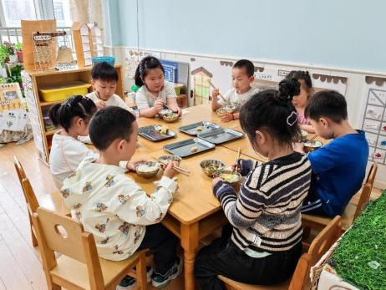 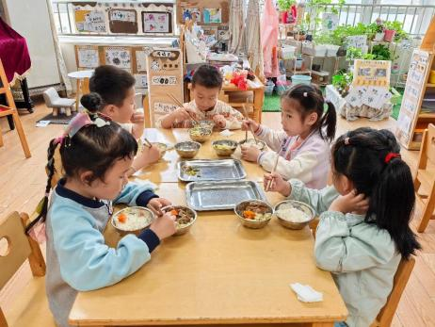 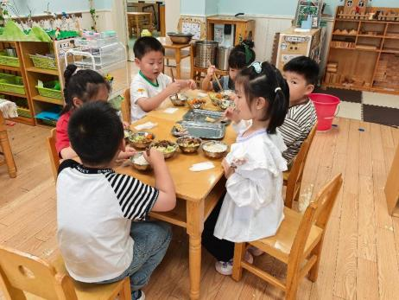

**「温馨提示」**

1. 今天是星期五，我们不开展延时班活动，请接送的家长于3:35准时接孩子回家哦！另外周末天气不佳，本周孩子们只带回枕头，请家长们帮忙清洗哦！